PROBLEMA 1:

Să se proiecteze un circuit combinaţional care să detecteze numerele divizibile cu 3, numerele mai mari sau egale cu 7 şi numerele mai mici sau egale cu 4.

**Rezolvare**: Atribuim câte o funcţie la cele trei categorii de detecţie: f1 (div. cu 3), f2 (≥7) şi f3 (≤4). Deoarece avem numere mai mari decât 7, avem nevoie de 4 variabile (24 >7, numărarea se face de la 0). **METODA1 (Diagrame Karnaugh):**

|  |  |  |  |
| --- | --- | --- | --- |
| a b c d | f1 | f2 | f3 |
| 0000  0001  0010  0011 | 0  0  0  1 | 0  0  0  0 | 1  1  1  1 |
| 0100  0101  0110  0111 | 0  0  1  0 | 0  0  0  1 | 1  0  0  0 |
| 1000  1001  1010  1011 | 0  1  0  0 | 1  1  1  1 | 0  0  0  0 |
| 1100  1101  1110  1111 | 1  0  0  1 | 1  1  1  1 | 0  0  0  0 |

f1=a’b’cd+a’bcd’+ab’c’d+abc’d’+abcd=( (a’b’cd)’(a’bcd’)’(ab’c’d)’(abc’d’)’(abcd)’ )’

f2=a+bcd=(a’(bcd)’)’

f3=a’b’+a’c’d’= ( (a’b’)’(a’c’d’)’ )’

Se minimizează fiecare funcţie si se implementează cu porţi.

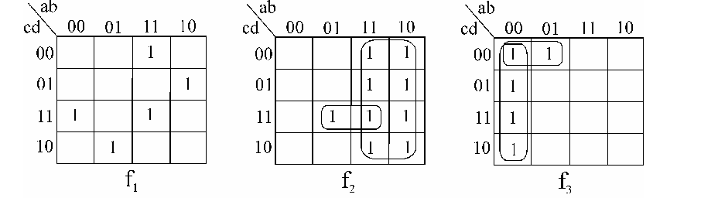

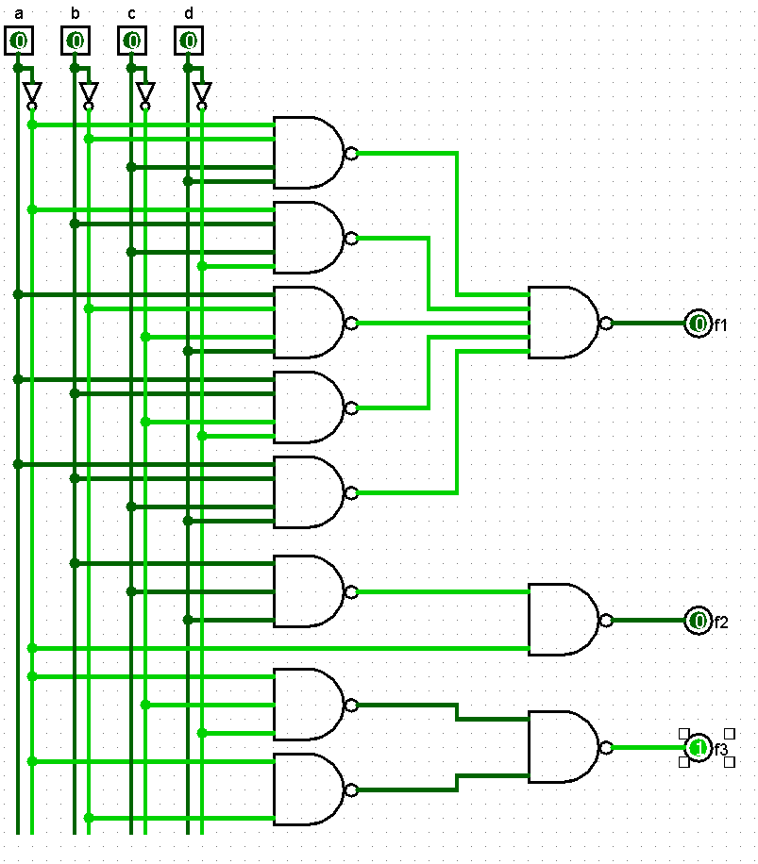

**METODA2 (simplificare):**

f1= a’b’cd+a’bcd’+ab’c’d+abc’d’+abcd=a’c(b’d+bd’)+ac’(b’d+bd’)+abcd=(b⊕d)( a⊕c)+abcd

f2=a’bcd+ab’c’d’+ab’c’d+ab’cd’+ab’cd+abc’d’+abc’d+abcd’+abcd

=ab(c’d+cd’)+ab(c’d’+cd)+cd(a’b+ab’)+ab’(c’d+cd’)+ab’c’d’=

=ab((c⊕d)+(c⊕d)’) +cd(a⊕b)+ab’(c⊕d)+ab’c’d’=

=ab+cd(a⊕b)+ab’(c⊕d)+ab’c’d’=

=ab+cd(a⊕b)+ab’((c⊕d)+c’d’)

f3=a’b’c’d’+a’b’c’d+a’b’cd’+a’b’cd+a’bc’d’=a’b’(c⊕d)’+a’b’(c⊕d)+a’bc’d’=

=a’b’( (c⊕d)’+(c⊕d) )+a’bc’d’=a’b’+ a’bc’d’

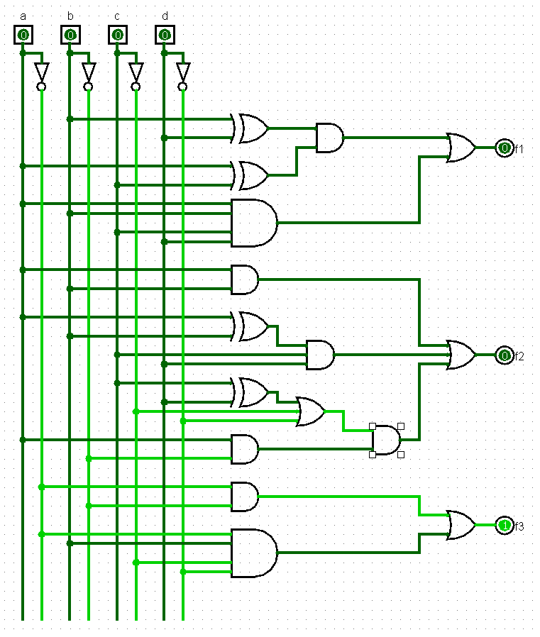

PROBLEMA2:

Se consideră funcția Y=(AB)+(AC)’B’.

1. Reprezentați circuitul logic asociat funcției Y.
2. Determinați tabelul de adevăr al funcției.
3. Să se scrie Y ca sumă de produse.
4. Să se scrie Y ca produs de sume.

REZOLVARE:

1. Circuitul logic asociat funcției Y este:

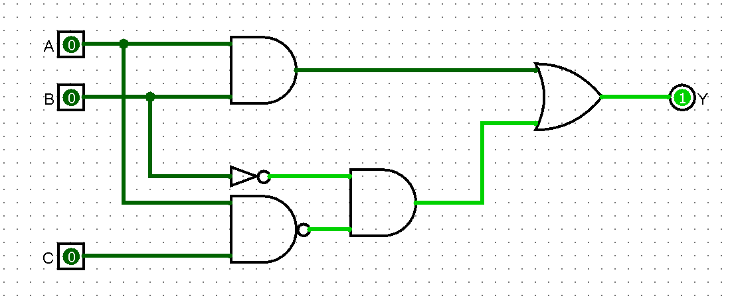

1. Tabelul de adevăr:

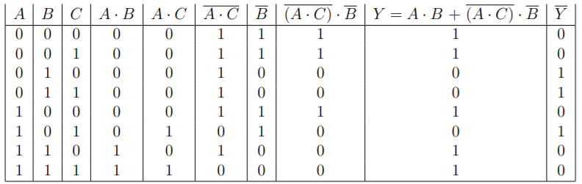

1. Pentru a reprezenta funcția Y ca sumă de produse, alegem din tabela de adevăr combinațiile pentru care Y este 1. Astfel rezultă:

Y=A’∙B’∙C’+A’∙B’∙C+A∙B’∙C’+A∙B’∙C’+A∙B∙C’+A∙B∙C

1. Pentru a reprezenta funcția Y ca produs de sume, alegem din tabela de adevăr combinațiile pentru care Y este 1. Mai mult, în aceste combinații pentru valoarea 1 variabila este negată, iar pentru valoarea nu. Astfel obținem:

Y=(A+B’+C) ∙(A+B’+C’) ∙(A∙B’∙C)